Цель работы: Освоение методик синтеза элементоксидных нанослоев на поверхности стеклянных изделий на автоматической проточно-выкуумной установке и измерения электропроводности синтезированных тонких пленок.

Приборы и материалы:
- Установка для молеклярного наслаивания проточного типа;
- Боросиликатное стекло 3 образца размером 10 х 15 мм;
- Жидкий азот;
- Газ носитель (азот);
- Реагенты (TiCl₄ и H₂O).

Ход работы:
- Пробоподготовка ( промывка и обезжиривание образцов);
- Загркзить образцы в реактор;
- Включить нагрев ( патрубки до 170℃,реактор до 220℃);
- После выхода на температурный режим произвести откачку системы при помощи форвакуумного насоса;
- Установить азотную ловушку;
- Напустить газ носитель, при помощи игольчатого крана точной регулировки установить давление равное 1 мм.рт.ст.;
- Напустить TiCl₄ 0,1 с;
- Произвести откачку системы 15 с;
- Напустить Н₂О 0,1 с;
- Произвести откачку системы 15с;
- После 100 циклов выключить нагрев, напустить воздух в камеру, достать один образец. Повторить действия с 3 по 11 пункты до 200 и 300 циклов. Закончить процесс МН.
- По завершению снять ловушку и в тяге произвести нейтрализацию продуктов синтеза и промыть ловушку;
- Произвести измерение электропроводности для трех образцов.

1 Химические основы синтеза поверхностных оксидных наноструктур на твердофазных матрицах методом молекулярного наслаивания

В основе синтеза оксидных наноструктур методом молекулярного наслаивания лежит осуществление гетерогенных химических реакций на поверхности твердофазных матриц между реакционноспособными гидроксогруппами и молекулами низкомолекулярного реагента, процесс осуществляется в условиях избытка низкомолекулярных веществ.
Примером такого послойного синтеза является получение многослойной титаноксидной системы. При воздействии на гидроксилированную поверхность кремнезема парами тетрахлорида титана в зависимости от концентрации участвующих в реакции ОН-групп молекулы TiCl₄ реагируют с различным числом ОН-групп. В результате на поверхности могут образовываться функционалы разного типа:
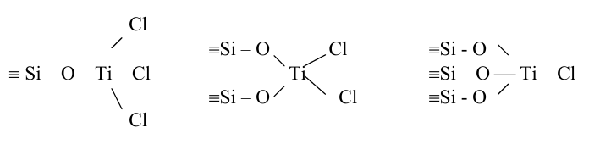
Состав этих групп, их соотношение оказывает влияние на структуру образующегося слоя на начальных стадиях синтеза (1-4 монослоя). Рассмотрим простейший случай, когда каждая молекула тетрахлорида титана реагирует только с двумя гидроксилами:
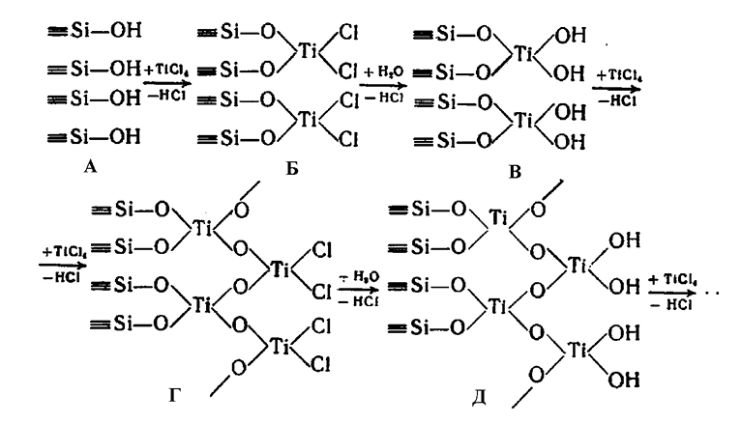
В результате взаимодействия тетрахлорида титана с ОН-группами по реакции А→Б процесса при полном использовании исходных ФГ синтезируется
плотный монослой титаноксохлоридных группировок. Сплошность этого монослоя определяется степенью заполнения исходной поверхности А гидроксилами, а также их доступностью для молекул TiCl₄. При предельной степени заполнения поверхности гидроксофункционалами образуется химически плотный монослой, отражающий тот факт, что в этом процессе все химические возможности поверхности по созданию новых функционалов исчерпаны. Атомы хлора, связанные с атомами титана и не использованные в реакции А→Б блокируют поверхность и защищают ее от дальнейшего воздействия тетрахлорида, стабилизируя тем самым продукт Б. Однако изменение состава среды в данном случае на пары воды-хлоридофункционалы будут активно взаимодействовать с молекулами H₂О на гидроксилы (реакция Б→В). В резулътате этой реакции образуется монослой - титаноксогидроксидных групп, стабилизированный по отношению к парам воды поверхностными гидроксилами. Необходимо отметить, что в ходе проведения реакций А → Б →В процесса на первой стадии в синтезируемый слой вводятся атомы титана (за счет замещения протонов гидроксилов на группы =TiCl₂), которые образуют моноатомный слой. На второй стадии в результате реакции с H₂О к поверхности присоединяется моноатомный слой кислорода, связанный в гидроксильных группах (продукт В).
Таким образом, на каждой стадии, цикла наслаиваются моноатомные слои титана и кислорода, которые химически связаны между собой, в результате чего формируется монослой структурных единиц [TiO₄/2] - квазимолекул синтезируемого оксида титана.
Следует также отметить, что продукт В, процесса содержит гидроксилы, как и исходная подложка А, которые однако связаны уже с титаноксидной поверхностью. Иначе говоря, реакция Б → В приводит, не только к введению кислорода в монослой, но и подготавливает поверхность продукта В к проведению нового цикла (В→Г→Д), приводящего к формированию нового монослоя титаноксидных структурных единиц, химически связанных с предыдущим монослоем.
Синтез проводят в установке проточного типа (рисунок 1). В начале в реактор начинает подаваться инертный газ-носитель, создающий постоянный ламинарный поток и рабочее давление. Цикл осаждения начинается с импульсной подачи первого реагента, пары которого поступают в реактор с потоком газа-носителя. При контакте с поверхностью подложки молекулы реагента либо химически сорбируются на активных центрах, либо вступают в реакцию с функциональными группами поверхности, образуя прочно связанный мономолекулярный слой. Затем система переходит к стадии продувки, когда в реактор подается только чистый инертный газ. Продувка эффективно удаляет из реакционного объема все непрореагировавшие молекулы первого реагента и летучие побочные продукты, предотвращая возможность их смешивания со следующим реагентом и возникновения нежелательных гомогенных реакций в газовой фазе. После завершения продувки следует импульсная подача второго реагента. Его молекулы взаимодействуют с химически активным слоем, образованным первым реагентом, в результате чего формируется монослой целевого соединения и регенерируются активные центры для следующего цикла. По завершении реакции поверхность снова тщательно продувается инертным газом для удаления избытка второго реагента и побочных продуктов. Каждый полный цикл приводит к осаждению одного монослоя материала, а толщина получаемой пленки линейно зависит от количества проведенных циклов.
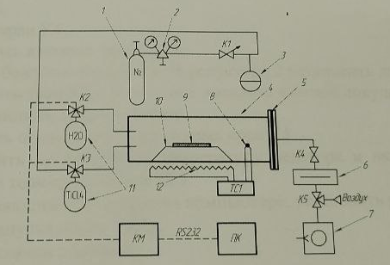

- Баллон с азотом; 2- двухступенчатый редуктор давления; 3- выкууметр (баратрон); 4- реактор; 5- фланец для загрузки образцов; 6- азотная ловушка; 7- форвакуумный насос; 8- термопара; 9- подложки для нанесения покрытия; 10- подложкодержатель 11- емкости с реагентами; 12- печь сопротивления; К1- игольчатый кран точной регулировки; К2, К3 - клапаны с электромагнитным приводом; К4, К5 - ручные краны; КМ - коммутатор управляемый компьютером; ПК - компьютер; ТС1 - измеритель- терморегулятор ТРМ - 101.
Рисунок 1 - Схема проточно-вакуумной установки молекулярного наслаивания для титанооксидных нанослоев на поверхности твердофазных подложек

2 Измерение электропроводности
Электропроводность - это способность материала проводить электрический ток и является обратной величиной электрического сопротивления. поэтому для измерения электропроводности необходимо приложить к образцу электрический ток и измерить его. Схема включения образца в цепь представлена на рисунке 2. Зная напряжение в цепи, по закону Ома I=R/U можно найти сопротивление пленки между электродами. Удельное значение электропроводности так же обратно пропорционально удельному сопротивлению. удельное сопротивление рассчитывается по формуле:
ρ=R∙S/l,
где R - электрическое сопротивление;
S - площадь поперечного сечения проводника;
L - длина проводника.
При расчете площади поперечного сечения для толстых пленок необходимо учитывать глубину проникновения электрического тока. Для тонких пленок, когда расстояние между электродами много больше толщины пленки, можно принять S=h∙a, где h-толщина пленки, a- ширина электрода.

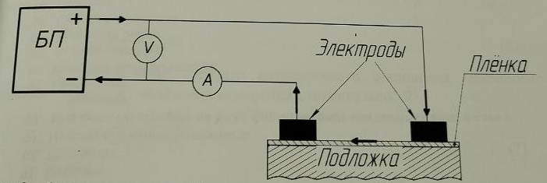
Рисунок 2 - Схема включения образца в цепь при измерении электросопротивления по 2-х электродной схеме

Измерение электропроводности образцов проводится по двухэлектродной схеме на установке, включающей вакуумную систему, систему терморегуляции и систему измерения электрофизических параметров с помощью прижимных электродов на постоянном токе в условиях неприрывной откачки в интервале температур 30-90°С.
Таблица 1 - Экспериментальные значения измеряемых величин и рассчитанные с их помощью значения электропроводности
Образец | Сила тока, А | Сопротивление, Ом | Электропроводность, См
Исх. |  | ≥3,0E+13 | ≤3,33E-14
100 циклов |  | 2,20E+11 | 4,55E-12
100 циклов |  | 3,0E+11 | 3,33E-12
100 циклов |  | 3,2E+11 | 3,13E-12
200 циклов |  | 7,3E+10 | 1,37E-11
200 циклов |  | 8,1E+10 | 1,23E-11
200 циклов |  | 8,3E+10 | 1,20E-11
300 циклов |  | 4,3E+09 | 2,33E-10
300 циклов |  | 4,7E+09 | 2,13E-10
300 циклов |  | 4,5E+09 | 2,22E-10

Таблица 2 - Экспериментальные данные измерения электросопротивления и расчет погрешности
Образец | $$σ_{i}$$ | $$\overline{σ}$$ | $$∆σ$$ | $$∆\overline{σ}$$ | $$∆\overline{σ}/\overline{σ} \\ *100\%$$ | $$S$$ | $$E_{0,95}$$ | $$\overline{σ}± \\ E_{0,95}$$
 | См |  |  |  |  |  |  | См
100 ц | 4,55E-12 | 3,67E-12 | 8,78E-13 | 5,9E-13 | 0,16 | 7,67E-13 | 1,90E-12 | (3,67±  1,9)E-12
100 ц | 3,33E-12 | 3,67E-12 | 3,35E-13
100 ц | 3,13E-12 | 3,67E-12 | 5,43E-13
200 ц | 1,4E-11 | 1,27E-11 | 1,00E-12 | 6,7E-13 | 0,05 | 8,80E-13 | 2,18E-12 | (12,7±  2,2)E-12
200 ц | 1,2E-11 | 1,27E-11 | 3,52E-13
200 ц | 1,2E-11 | 1,27E-11 | 6,49E-13
300 ц | 2,3E-10 | 2,23E-10 | 1,00E-11 | 6,7E-12 | 0,03 | 9,90E-12 | 2,46E-11 | (22,3±  2,5)E-11
300 ц | 2,1E-10 | 2,23E-10 | 9,75E-12
300 ц | 2,2E-10 | 2,23E-10 | 2,93E-13

